Nabídka práce - pasportizace objektu v sídle společnosti
( zakreslení skutečného stavu do digitální podoby)

pro organizaci: STaRS Karviná, s.r.o.
Karola Śliwky 783/2a
733 01 Karviná - Fryštát
IČ: 258 57 444

Výkon práce | legislativa | Cena v Kč bez DPH
Z důvodu zpracování dokumentace PO – operativní karty a evakuačního plánu je nutné zpracovat aktuální půdorysy v digitální podobě celého sídla ( hokej. hala, hotel a tenisová hala)  Půdorysy budou provedeny v dwg formátu ( autocad) a pdf formátu. | Zákon č. 133/1985 Sb. V platném znění a prováděcí vyhláška 246/2001 Sb. | 80.000,- Kč
Termín zpracování + dodání : 30.4.2026

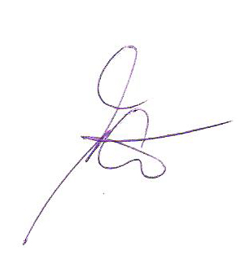
Vystavil: Ing.Roman Wawreczka , 1.2.2026

